Créer le calendrier de la semaine de la classe
Se construire des repères

CLT.2.2. Utiliser des repères et des représentations du temps
Savoir lire
LIR.2. Elaborer des significations
S’exprimer et communiquer pas les médias, les NTIC
* Mettre en œuvre les fonctions nécessaires à la fabrication et à la diffusion de ses propres productions médiatiques
* Etre attentif à la dimension non verbale du texte

Comment procéder ?

- Ouvre le logiciel de traitement de texte Word puis enregistre la page sous le nom « masemaineprénoms » dans le répertoire de ta classe. Pense à enregistrer régulièrement ton travail tout au long de l’activité.
- Fais varier l’orientation de la page pour l’avoir en « Paysage ».
- Clique deux fois sur la touche « Enter ».
- Insère un WordArt pour le titre « Ma semaine à l’école » puis centre-le correctement.
- Insère un tableau de 8 colonnes et de 10 lignes.
- Complète le tableau selon l’exemple suivant
Le titre est un « WordArt »
Note le nom des participants du groupe
Ma semaine à l'école

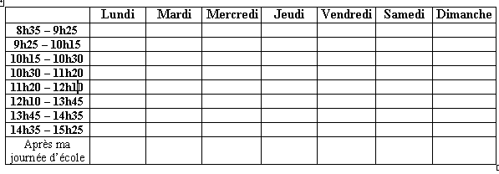
- Fais varier la mise en page (couleurs, tailles, écritures, alignements, etc.)
- Mets une trame de fond dans les cellules du calendrier où tu n’as pas école.
- Si tu désires fusionner (rassembler) quelques cellules, il te suffit de les sélectionner puis de cliquer sur tableau et Fusionner les cellules.
- Fais varier la taille de toutes les lignes (sauf la première) ➔ 1,3 cm
- Note dans les cellules correspondant le nom des cours spéciaux que tu as (Gym, Natation, Informatique, Langue, etc.)
- Va chercher quelques images qui illustrent les activités spéciales et insère-les dans les cellules qui correspondent.
Un petit truc…
Lis attentivement les consignes avant de travailler et n’hésite pas à retourner dans ta farde pour y rechercher les informations qui manquent…



